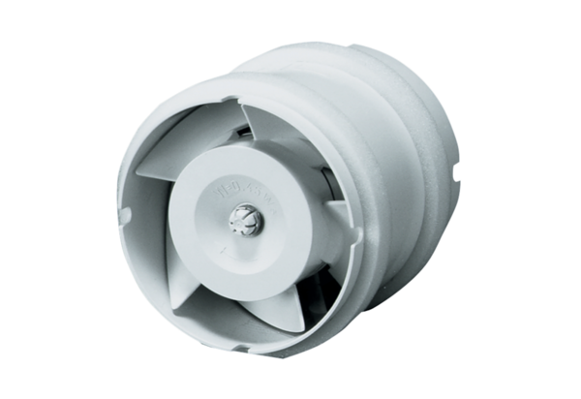Внутритрубный вентилятор ECA 11 EКомплект поставки: 1 штукАссортимент: A
Номер артикула: 0080.0460Изготовитель: MAICO

